一、单选题（每小题3分，共计33分）
1.下列说法正确的是( )
A．温度低的物体内能一定小 B．温度低的物体分子运动的平均速率小
C．温度升高，分子热运动的平均动能一定增大，但并非所有分子的速率都增大
D．分子距离增大，分子势能一定增大
2以下说法正确的是（ ）
A.布朗运动的剧烈程度与温度有关，所以布朗运动也叫热运动
B.液晶的光学性质与某些晶体相似，具有各向异性
C.相互接触的两个物体发生热传递，达到热平衡时物体的温度和内能一定相同
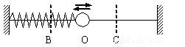
D.用表示阿伏加德罗常数，M表示铜的摩尔质量，ρ表示实心铜块的密度，那么铜块中一个铜原子所占空间的体积可表示为
3.如图所示,O是弹簧振子的平衡位置,小球在B、C之间做无摩擦的往复运动,则小球任意两次经过O点可能不同的物理量是( )
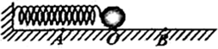
A.速度 B.机械能 C.回复力 D.加速度
4如图所示，弹簧振子在之间做简谐运动。以平衡位置为原点，建立轴。向右为轴的正方向。若振子位于点时开始计时，则其振动图像为( )

A. 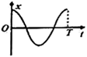 B.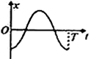
C.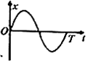 D.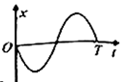
5.关于热力学第一定律和热力学第二定律,下列论述正确的是( )
A.热力学第一定律指出内能可以与其他形式的能相互转化,而热力学第二定律则指出内能不可能完全转化为其他形式的能,故这两条定律是相互矛盾的
B.内能可以全部转化为其他形式的能,只是会产生其他影响,故两条定律并不矛盾
C.两条定律都是有关能量的转化规律,它们不但不矛盾,而且没有本质区别
D.其实,能量守恒定律已经包含了热力学第一定律和热力学第二定律
6下列说法正确的是( )
A．扩散运动是由微粒和水分子发生化学反应引起的
B．水流速度越大，水分子的热运动越剧烈
C．某时刻某一气体分子向左运动，则下一时刻它一定向右运动
D．和氧气分子的速率都呈现“中间多、两头少”的分布规律
7.关于机械波的概念，下列说法中正确的是( )
A．质点振动的方向总是垂直于波的传播方向
B．简谐波沿长绳传播，绳上平衡位置相距半个波长的两质点振动位移相等
C．任一质点每经过一个周期沿波的传播方向移动一个波长 D．相隔一个周期的两时刻，简谐波的图象相同
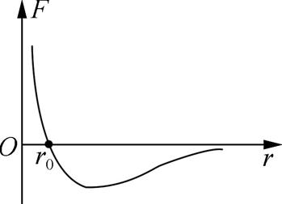
8两分子间的斥力和引力的合力F与分子间距离r的关系如图中曲线所示,曲线与r轴交点的横坐标为r₀.相距很远的两分子在分子力作用下,由静止开始相互接近,若两分子相距无限远时分子势能为零,下列说法中错误的是( )
A.在r>r₀阶段,F做正功,分子动能增加,势能减小
B.在r<r₀阶段,F做负功,分子动能减小,势能也减小
C.在r=r₀时,分子势能最小,动能最大
D.分子间的斥力和引力随r增大而减小,在r>r₀阶段,斥力比引力减小得快一些,分子间的作用力表现为引力
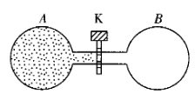
9.气闸舱是载人航天器中供航天员进入太空或由太空返回用的气密性装置。如图所示，座舱A与气闸舱B之间装有阀门K，座舱A中充满一定质量的空气（可视为理想气体），气闸舱B内为真空。航天员从太空返回气闸舱时，打开阀门K,A中的气体进入B中，最终达到平衡。假设此过程中系统与外界没有热交换。下列说法正确的是( )
A.在完全失重的情况下，座舱A内的空气对器壁的顶部没有作用力
B.气体对外做功，平衡后气体内能减小
C.气体对外不做功，平衡后气体温度不变
D.气体体积变大，平衡后压强增大

10.下面的表格是某地区1~7月份气温与气压的对照表：
月份/月 | 1 | 2 | 3 | 4 | 5 | 6 | 7
平均最高气温/℃ | 1.4 | 3.9 | 10.7 | 19.6 | 26.7 | 30.2 | 30.8
平均气压/ | 1.021 | 1.019 | 1.014 | 1.008 | 1.003 | 0.9984 | 0.9960
7月份与1月份相比较，正确的是（ ）
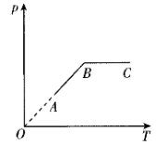
A.空气分子无规则热运动的情况几乎不变 B.空气分子无规则热运动减弱了
C.单位时间内空气分子对单位面积器壁的撞击次数增多了
D.单位时间内空气分子对单位面积器壁的撞击次数减少了
11.如图所示为某理想气体的图像，下列说法正确的是( )
A.由A到B的过程，气体对外做功，内能增加
B.由A到B是等容过程，B到C是等压过程，气体在C状态时的体积比在B状态时的体积大
C.由B到C的过程，外界对气体做功，放出热量。
D.由B到C的过程，气体温度升高，所有气体分子的动能都增大

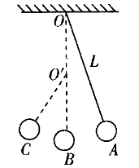
二、多选题（每小题4分，共计16分）
12关于物体的内能、温度和分子的平均动能，下列说法正确的是( )
A.相对地面静止的物体不具有内能
B.温度低的物体，分子平均动能一定小
C.外界对物体做功时，物体的内能不一定增加
D.物体自由下落时速度增大，所以物体分子的平均动能也增大
13一单摆悬于O点，摆长为L，若在O点正下方的点钉一个光滑的钉子，使，将小球拉至A处释放，小球将在间来回运动，若运动中摆线与竖直方向的夹角小于5°，重力加速度为g，则以下说法正确的是( )
A.摆角大小不变 B.A和C两点在同一水平面上
C.周期 D.周期

14一水平弹簧振子做简谐运动，周期为T，则( )
A.振子的位移为x和的两个时刻，振子的速度一定大小相等、方向相反
B.振子的速度为v和的两个时刻，振子的位移大小一定相等、方向可能相同
C.若，则在t时刻和时刻振子振动的速度一定相同
D.若，则在t时刻和时刻弹簧的长度一定相等
15一列横波沿水平方向传播，质点A平衡位置位于处，质点P平衡位置位于处，质点A的振动图像如图甲所示，如图乙所示是质点A刚振动了0.1 s时的波形图，以下说法正确的是( )
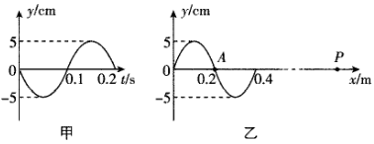
A.波速 B.波源最初振动方向沿y轴负方向
C.时波传到P点 D.当质点P处于波峰位置时，质点A也处于波峰位置
三、计算题(本题共计51分，8+8+10+12+13=51，本题应有必要的文字说明）
16内燃机气缸里的混合气体,在吸气冲程之末,温度为50℃,压强为1.0×10⁵Pa,体积为0.93L;在压缩冲程中,把气体压缩为0.155L时,气体的压强增大到1.2×10⁶Pa,求这时的混合气体的温度升高到多少摄氏度?

17一列简谐横波如图所示,波长λ=8m。实线表示t₁=0时刻的波形图,虚线表示t₂=0.005s时刻第一次出现的波形图.求这列波的波速。
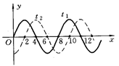

18夏天气温高，汽车在高速公路上长时间连续行驶，轮胎容易发生爆胎导致交通事故.已知汽车行驶前轮胎内气体压强为，温度为27℃，爆胎时胎内气体的温度为90℃，轮胎中的空气可看作理想气体.
（1）求爆胎时轮胎内气体的压强；
（2）保持轮胎内气体温度90℃不变，缓慢地放出一部分气体，使气体压强降低到，求轮胎内剩余气体的质量与原来质量的比.

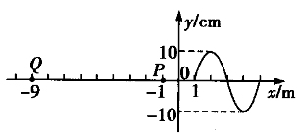
19列沿x轴负方向传播的简谐横波，在时刻的波形如图所示，质点振动的振幅为10 cm，两点的坐标分别为和，已知时，P点第二次出现波峰。
（1）这列波的传播速度为多大？
（2）从时刻起，经过多长时间Q点第一次出现波峰？
（3）当Q点第一次出现波峰时，P点通过的路程为多少？

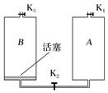
20如图所示,容积均为的汽缸下端有细管(容积可忽略)连通,阀门位于细管的中部,的顶部各有一阀门中有一可自由滑动的活塞(质量、体积均可忽略)。初始时,三个阀门均打开,活塞在的底部;关闭,通过给汽缸打气,每次可以打进气压为、体积为0.3的空气。已知室温为27℃,大气压强为，汽缸导热良好。
①要使缸的气体压强增大到7，求打气的次数；
②当缸的气体压强达到7后,关闭,打开并缓慢加热气缸内气体，使其温度都升高60℃，求稳定时活塞上方气体的体积和压强。

答案
题号 | 1 | 2 | 3 | 4 | 5 | 6 | 7 | 8 | 9 | 10 | 11 | 12 | 13 | 14 | 15
答案 | C | B | A | A | B | D | D | B | C | D | B | BC | BD | BC | AB
16.答案：373℃ 解析：吸气末:p₁=1.0×10⁵ Pa V₁=0.93L T₁=323K
压缩末:p₂=1.2×10⁶P_{p} V₂=0.155 L T₂=?
由理想气体状态方程: 代入已知数据解得:T₂=646K
T₂=(646-273)℃=373℃
17.答案：2000(m/s) 方向向右;
2800(m/s) 方向向左
18：解：（1）轮胎内的空气发生等容变化，则 解得
（2）假设将放出的气体先收集起来并保持压强与氧气罐内气体相同，以全部气体为研究对象，由气体的等温变化规律知
则剩余气体与原来总气体的质量比为 解得
19答案：（1）10 m/s （2）1.1 s （3）0.9 m
解析：解：（1）由题意可知该波的波长为
P点与最近波峰的水平距离为3 m，距离下一个波峰的水平距离为，所以
（2）Q点与最近波峰的水平距离为
故Q点第一次出现波峰的时间为
（3）该波中各质点振动的周期为
Q点第一次出现波峰时P点振动了
质点每振动经过的路程为10 cm，当Q点第一次出现波峰时，P点通过的路程

20：答案①设共打气n次，过程温度不变，由玻意耳定律：①,由①式解得：n=20次.
②设温度升高后，上边的气体压强为p，体积为V，根据理想气体状态方程：
对上边气体②,对下边气体③,由②③式解得.

